Т Е Х Н И Ч Е С К И У Н И В Е Р С И Т Е Т – С О Ф И Я
ФАКУЛТЕТ ПО ЕЛЕКТРОННА ТЕХНИКА И ТЕХНОЛОГИИ

ДИПЛОМНА РАБОТА

ТЕМА: | ЕЛЕКТРОНЕН ПРЕОБРАЗУВАТЕЛ ЗА УПРАВЛЕНИЕ НА АСИНХРОНЕН ДВИГАТЕЛ

ДИПЛОМАНТ:
Владимир Владиславов Красимиров

РЪКОВОДИТЕЛ:
доц. д-р инж. Иван Петров

София, 20XX

Дипломно Задание

Д Е К Л А Р А Ц И Я

Долуподписаният: . . . . . . . . . . . . . . . . . . . . . . . . . . . . . . . . . . . , декларирам, че съм разработил самостоятелно представената работа. Не съм използвал източници или ресурси, освен посочените. Ясно съм обозначил използваните източници, които са цитирани буквално или по съдържание.
Декларирам и че работата не е представяна в рамките на друга дипломна защита.

Дата: Подпис . . . . . . . . . . . . . . . . . . . . . .

Съдържание
Списък на фигурите 2
Списък на таблиците 3
Въведение 4
Глава I Наименование на главата (формат: първо ниво в Multilevel_list_diplomna_rabota) 8
I.1 Наименование на първа точка в Глава I (второ ниво в Multilevel_list_diplomna_rabota) 8
I.2 Наименование на втора точка в Глава I (второ ниво в Multilevel_list_diplomna_rabota) 9
I.2.1 Наименование Глава I, втора точка, подточка 1 (трето ниво в Multilevel_list_diplomna_rabota) 9
Глава II Наименование на главата 10
II.1 Глава II, първа точка 10
II.2 Глава II, втора точка 10
II.2.1 Глава II, втора точка, подточка 1 10
Глава III Наименование на главата 11
III.1 Наименование 11
III.1.1 Наименование 11
Заключение 12
Литература 13
Приложение 1 – Пълна принципна схема 14
Приложение 2 – …наименование… 15

Списък на фигурите
Фиг. 1 Наименование на фигурата (наименованието на фигурата се поставя се под нея; въвеждане на автоматично номериране на фигурите: References -> Insert Caption -> Label: Фиг.). 8

Списък на таблиците
Таблица 1 Използвани стилове при форматиране на отделните части на текста 4
Таблица 2 Наименование на таблицата (наименованието на таблицата се поставя над нея; въвеждане на автоматично номериране на таблиците: References -> Insert Caption -> Label: Таблица) 8

Въведение
Указания за използване на blanka_diplomna_rabota (форматиране на документа на дипломната работа).
Файлът blanka_diplomna_rabota може да се използва като основа за създаване на документа на дипломната работа (текстът се въвежда директно в този файл).
За отделните части на документа се използват вградени стилове на форматиране (Home->Styles). Стиловете са представени в Таблица 1.

Таблица 1 Използвани стилове при форматиране на отделните части на текста
Част на документа | Стил
заглавия в документа:
Списък на фигурите  Списък на таблиците  Въведение  Заключение  Литература  Приложение 1 – Пълна принципна схема  Приложение 2 – … | Heading_1_diplomna_rabota
Съдържание | TOC Heading, TOC Heading_diplomna_rabota
Заглавие на глава  (Глава + ‚римска‘ цифра‘) | Heading_2_diplomna_rabota
Подточка 1  (римска +арабска цифра) | Heading_3_diplomna_rabota
Подточка 1.1  (римска+арабска+арабска цифра) | Heading_4_diplomna_rabota
Подточка 1.1.1  (римска+арабска+арабска+арабска цифра) | Heading_5_diplomna_rabota
Подточка 1.1.1.1 (кирилица, малка буква) | Heading_6_diplomna_rabota
Подточка 1.1.1.1.1 (тире) | Heading_7_diplomna_rabota
други:
Oсновeн текст в документа | Normal_diplomna_rabota
Ред с математически израз | Equation_line_style_diplomna_rabota
Стил на реда с номерата на страниците (първа страница е страницата с началото на съдържанието) | Footer, Footer_diplomna_rabota
Стил на съдържанието | TOC 1, TOC_diplomna_rabota
Наименования на фигури и таблици | Caption,Caption_diplomna_rabota
Списък литература | Bibliography,Bibliography_diplomna_rabota
Списък фигури/таблици | Table of Figures, Table_of_Figures_diplomna_rabota

Генериране на части на работата чрез функционални бутони на Word
- Автоматично номериране на главите в работата и техните подчасти: Home -> Multilevel List -> List Styles -> Multilevel_list_diplomna_rabota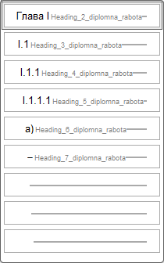
- Генериране на част Съдържание: References -> Table of Contents -> Автоматична таблица 1
- Генериране на Списък на фигурите: References -> Insert Table of Figures -> Table of Figures (Caption label: Фиг.)
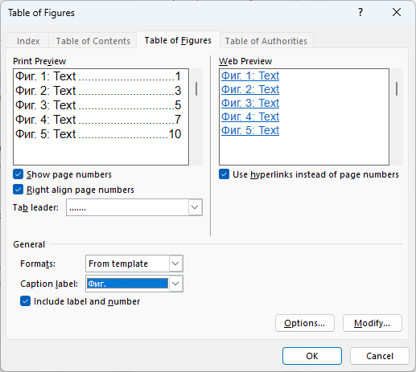
- Генериране на Списък на таблиците: References -> Insert Table of Figures -> Table of Figures (Caption label: Таблица)
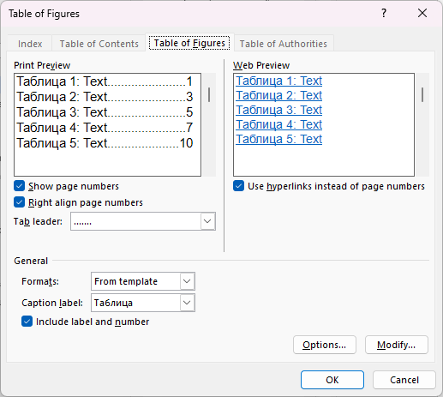
- Въвеждане и автоматично номериране на цитираните източници в текста: References -> Insert citation -> Add new source -> избира се Type of source и се попълват съответните полета. В References -> Citations & Bibliography се избира Style: IEEE
За цитиране в текста и краен вид на цитиранията в списъка с използваната литература се следват указанията за цитиране на IEEE. Примерен краен вид на оформения списък с цитираната литература е даден в част Литература в този документ. Съкратена версия на указанията на IEEE е представена в [1]. Използването на вградената функция за цитиране на източници автоматично генерира текста на цитатите, при условие, че те са въведени по указания вече начин.
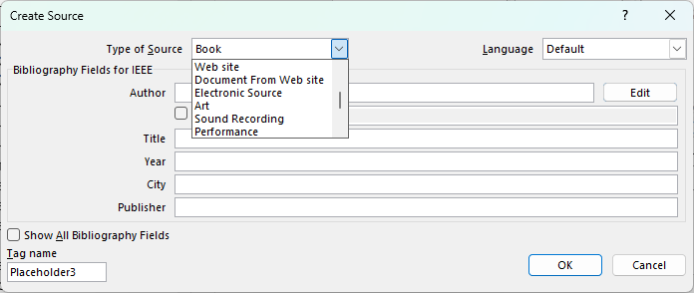
- Генериране на списък Литература: References -> Bibliography -> Built-in: Bibliography. След като списъкът се генерира, стилът на заглавието „Bibliography“ се променя от Home->Style -> Heading_1_diplomna_rabota и се преименува на „Литература“

!!! Други:
- След края на всяка основна отделна част на текста (Съдържание, Списък на фигурите, Списък на таблиците, Въведение, Глава I, Глава II, …) се въвежда разделител на страниците (Insert -> Page Break).
- При първите три фактически страници на документа (заглавна, задание, декларация), разделителят на страниците е Section break. Тези страници не се броят при номерирането. Стилът за формата на полето Footer в тези страници е Styles->Normal_diplomna_rabota. Целта е да се избегне линията, която се появява над номерата на страниците, които са част от номерацията.
- След като писането на документа се финализира, за опресняване на информацията на всички автоматично въведени части на текста (напр. за актуализиране в Съдържанието на номерацията на страниците или възникнала промяна в наименованието на дадена глава или за преномериране на автоматично въведени цитати, чиито места са били променени), се използва клавишна команда Ctrl+A, след което се натиска F9 и във всеки последващ изскачащ прозорец се избира Update entire table. За всяка автоматизирана функция, която е използвана, ще се появява съответен изскачащ прозорец.

- Наименование на главата (формат: първо ниво в Multilevel_list_diplomna_rabota)
Text,text,text,……….Style: Normal_diplomna_rabota Normal_diplomna_rabota Normal_diplomna_rabota Normal_diplomna_rabota Normal_diplomna_rabota Normal_diplomna_rabota Normal_diplomna_rabota Normal_diplomna_rabota…………
  - Наименование на първа точка в Глава I (второ ниво в Multilevel_list_diplomna_rabota)
Text,text,text,……….Style: Normal_diplomna_rabota Normal_diplomna_rabota Normal_diplomna_rabota Normal_diplomna_rabota Normal_diplomna_rabota Normal_diplomna_rabota Normal_diplomna_rabota Normal_diplomna_rabota…………

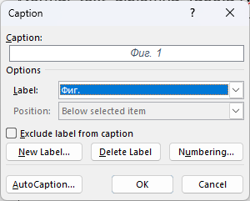
Фиг. 1 Наименование на фигурата (наименованието на фигурата се поставя се под нея; въвеждане на автоматично номериране на фигурите: References -> Insert Caption -> Label: Фиг.).

Таблица 2 Наименование на таблицата (наименованието на таблицата се поставя над нея; въвеждане на автоматично номериране на таблиците: References -> Insert Caption -> Label: Таблица)
Наименование  Колона 1 | Наименование  Колона 2 | Наименование  Колона 3
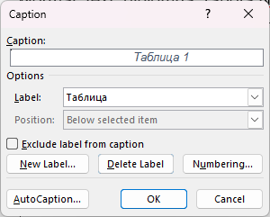 | Текст в колона 2 | Текст в колона 3

Математическите изрази се въвеждат чрез Insert -> Equation, на нов ред, подравняват се в ляво с отстъп, като се номерират на същия ред, с дясно подравняване, както е онагледено чрез следните примери
$u\left(t\right)=U_{max}sin⁡(ωt$), (1)
$c=a+b$, (2)
$z=a^{2}+d^{2}$. (3)
За форматиране на редовете с математическите изрази се използва стил Equation_line_style_diplomna_rabota. Изразът се записва в началото на реда, след което се натиска бутон Tab от клавиатурата и тогава се записва поредният номер на израза, в кръгли скоби.

Text,text,text,……….Style: Normal_diplomna_rabota Normal_diplomna_rabota Normal_diplomna_rabota Normal_diplomna_rabota Normal_diplomna_rabota Normal_diplomna_rabota Normal_diplomna_rabota Normal_diplomna_rabota…………

  - Наименование на втора точка в Глава I (второ ниво в Multilevel_list_diplomna_rabota)
    - Наименование Глава I, втора точка, подточка 1 (трето ниво в Multilevel_list_diplomna_rabota)
Text,text,text,……….Style: Normal_diplomna_rabota Normal_diplomna_rabota Normal_diplomna_rabota Normal_diplomna_rabota Normal_diplomna_rabota Normal_diplomna_rabota Normal_diplomna_rabota Normal_diplomna_rabota…………
      - Наименование Глава I, втора точка, подточка 1.1 (четвърто ниво в Multilevel_list_diplomna_rabota)
Text,text,text,……….Style: Normal_diplomna_rabota Normal_diplomna_rabota Normal_diplomna_rabota Normal_diplomna_rabota Normal_diplomna_rabota Normal_diplomna_rabota Normal_diplomna_rabota Normal_diplomna_rabota…………
        - Наименование Глава I, втора точка, подточка 1.1.1 (пето ниво в Multilevel_list_diplomna_rabota)
        - Глава I, втора точка, подточка 1.1.1 (пето ниво в Multilevel_list_diplomna_rabota)
Text,text,text,……….Style: Normal_diplomna_rabota Normal_diplomna_rabota Normal_diplomna_rabota Normal_diplomna_rabota Normal_diplomna_rabota Normal_diplomna_rabota Normal_diplomna_rabota Normal_diplomna_rabota…………
          - Наименование (шесто ниво в Multilevel_list_diplomna_rabota)
          - Наименование (шесто ниво в Multilevel_list_diplomna_rabota)
          - Наименование (шесто ниво в Multilevel_list_diplomna_rabota)
- Наименование на главата
  - Глава II, първа точка
Text,text,text,……….Style: Normal_diplomna_rabota Normal_diplomna_rabota Normal_diplomna_rabota Normal_diplomna_rabota Normal_diplomna_rabota Normal_diplomna_rabota Normal_diplomna_rabota Normal_diplomna_rabota…………
  - Глава II, втора точка
Text,text,text,……….Style: Normal_diplomna_rabota Normal_diplomna_rabota Normal_diplomna_rabota Normal_diplomna_rabota Normal_diplomna_rabota Normal_diplomna_rabota Normal_diplomna_rabota Normal_diplomna_rabota…………
    - Глава II, втора точка, подточка 1
Text,text,text,……….Style: Normal_diplomna_rabota Normal_diplomna_rabota Normal_diplomna_rabota Normal_diplomna_rabota Normal_diplomna_rabota Normal_diplomna_rabota Normal_diplomna_rabota Normal_diplomna_rabota…………
      - Глава II, втора точка, подточка 1.1
Text,text,text,……….Style: Normal_diplomna_rabota Normal_diplomna_rabota Normal_diplomna_rabota Normal_diplomna_rabota Normal_diplomna_rabota Normal_diplomna_rabota Normal_diplomna_rabota Normal_diplomna_rabota…………
        - Глава II, втора точка, подточка 1.1.1
Text,text,text,……….Style: Normal_diplomna_rabota Normal_diplomna_rabota Normal_diplomna_rabota Normal_diplomna_rabota Normal_diplomna_rabota Normal_diplomna_rabota Normal_diplomna_rabota Normal_diplomna_rabota…………
          - Глава II, втора точка, подточка 1.1.1.1
Text,text,text,……….Style: Normal_diplomna_rabota Normal_diplomna_rabota Normal_diplomna_rabota Normal_diplomna_rabota Normal_diplomna_rabota Normal_diplomna_rabota Normal_diplomna_rabota Normal_diplomna_rabota…………

- Наименование на главата
  - Наименование
    - Наименование
      - Наименование
        - Наименование
          - Наименование
Text,text,text,……….Style: Normal_diplomna_rabota Normal_diplomna_rabota Normal_diplomna_rabota Normal_diplomna_rabota Normal_diplomna_rabota Normal_diplomna_rabota Normal_diplomna_rabota Normal_diplomna_rabota…………

Заключение
Примерни цитирани източници [2] [3] [4] [5] [6] [7] [8] [9].

Литература

[1] | Library Team, University of Bath, „IEEE Referencing Style Sheet,“ May 2015. [Онлайн]. Available: https://www.bath.ac.uk/publications/library-guides-to-citing-referencing/attachments/ieee-style-guide.pdf. [Отваряно на Jan. 2024].
[2] | C. A. Baguley, U. K. Madawala и B. Carsten, „A New Technique for Measuring Ferrite Core Loss Under DC Bias Conditions,“ IEEE Transactions on Magnetics, том 44, № 11, pp. 4127-4130, Nov. 2008.
[3] | A. V. d. Bossche, D. V. d. Sype и V. Valchev, „Flow calorimeter for equipment test,“ в 31st Annual Conference of IEEE Industrial Electronics Society (IECON), Raleigh, NC, USA , 2005.
[4] | A. Burke, Z. Liu и H. Zhao, „Present and Future Applications of Supercapacitors in Electric and Hybrid Vehicles,“ в 2014 IEEE International Electric Vehicle Conference (IEVC), Florence, Italy, Dec. 2014.
[5] | CMicrotek, „Accurate current measurements with oscilloscopes,“ May 2015. [Онлайн]. Available: www.cmicrotek.com. [Отваряно на Apr. 2021].
[6] | Q. Chen, X. Long, Y. Chen, S. Xu и W. Chen, „The Structure and Its Leakage Inductance Model of Integrated LLC Transformer With Wide Range Value Variation,“ CPSS Transactions on Power Electronics and Applications, том 7, № 4, pp. 409-420, Dec. 2022.
[7] | Dale J. Nicol, Micrometals, Inc., „An Objective Comparison of Powder Core Materials for Inductive Components with Selected Design Examples,“ [Онлайн]. Available: http://www.micrometals.com/appnotes_index.html. [Отваряно на April 2017].
[8] | D. J. Griffiths, „Electromagnetic waves,“ в Introduction to Electrodynamics, 3rd ed. New Jersey, Prentice Hall, 1999, p. 394.
[9] | Magnetics®, „2017 Magnetics Powder Core Catalog,“ 18 Aug. 2017. [Онлайн]. Available: https://www.mag-inc.com/Design/Technical-Documents/Powder-Core-Documents. [Отваряно на 16 Apr. 2018].

Приложение 1 – Пълна принципна схема

Приложение 2 – …наименование…

